Муниципальное бюджетное дошкольное образовательное учреждение
Угранский детский сад «Филиппок»

Осенний утренник для детей старшей группы

«Осень в гости к нам пришла»

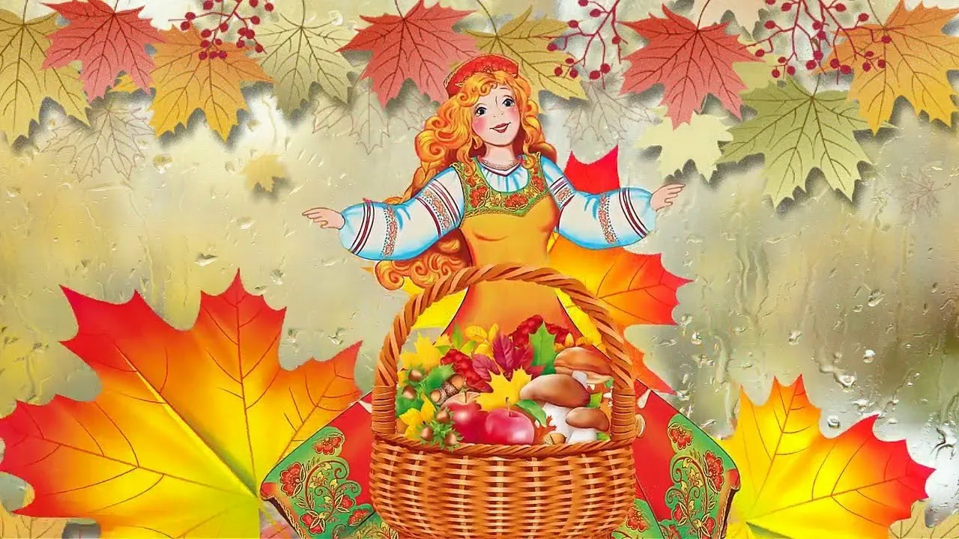

Подготовила воспитатель:

Исаева В. В.

с. Угра, 2024

Вед.: Нельзя нам на свете прожить без чудес,
они нас повсюду встречают.
Осенний, волшебный,
сказочный лес
Нас в гости к себе приглашает.
Закружится ветер
Под песни дождя,
Листочки под ноги нам бросит,
Такая красивая эта пора
Все: Пришла к нам опять чудо-осень!

Осень подойдет неслышно, тихо встанет у ворот,
Пожелтеет листик вишни, на дорожку упадет.
Это первая примета — это от нас уходит лето!
Вот вторая: куст малины- в нитях белой паутины.
Удлинится в полдень тень, чуть короче станет день.
Потемнеют облака, станет пасмурной река.
Третья верная примета: если осень рядом где-то-
Ранним утром на поляны лягут белые туманы,
А потом уж, точно жди, моросящие дожди.
Пеленой затянут просинь — значит, наступила осень!

Осень наступает незаметно,
Осторожным шагом к нам идет.
Разрисует листики на ветках,
Птичек перелетных соберет.

Осень, ты дождливая
И немножко грустная.
Но за то ты сладкая!
Но за то ты вкусная!

Надевай скорее лучшие наряды.
И спеши к нам в гости:
Будем встрече рады!

Но где же Осень? Вдруг она забыла к нам дорогу?
С делами, может быть, замешкалась.
Давайте Осень позовем.

Под музыку входит Осень

Осень: Кто ждал меня? А вот и я! Привет осенний Вам, друзья!
Я сестра Зимы и Лета. Я - хозяйка Сентября,
Октября и Ноября. Осенью зовут меня.
Вижу ждали вы меня. Давайте же праздник начинать, веселиться, не скучать.
А пока я вам, ребята, предлагаю поиграть.

Игра «Да и Нет»

Осенью цветут цветы?
Осенью растут грибы?
Туманы осенью плывут?
Ну, а птицы гнезда вьют?
А букашки прилетают?
Урожай все собирают?
Птичьи стаи улетают?
Солнце светит очень жарко?
Можно детям загорать?
Куртки, шапки одевать?
Часто, часто льют дожди?

Осень: Молодцы! А сейчас по секрету вам скажу: очень я стихи люблю.
Кто смелее, выходите и стихи свои прочтите!

Осень в город невидимый
Потихонечку вошла,
И волшебную палитру
Нам с собою принесла.
Краской красною рябины
Разукрасила в садах,
Брызги алые калины
Разбросала на кустах.

Желтой разрисует осень
Тополя, ольху, березки.
Серой краской дождик льется,
Солнце золотом смеется.
Клен оранжевый стоит,
И как - будто говорит:
Посмотрите же вокруг-
Как красиво стало вдруг.

Листья золотом расшиты,
Тропки дождиком умыты,
В ярких шапочках грибы-
Все нам, Осень, даришь ты!

Осень: Порадовали Вы меня. Но, мне кажется, что у нас на празднике не хватает гостей. Так давайте их скорее позовем, скажем: «Приходите, гости, мы вас ждем!»

В зал входят Слякоть и Холодрыга.

Поют: Лишь осень настает,
Приходит наш черед,
И Слякоть с Холодрыгой наступают.
А нас - наоборот,
А нас никто не ждет,
А нас всегда ругают
И ругают.

Слякоть: Я – Слякоть, я кругом, в калошах и с зонтом
Брожу по лужам, сырость нагоняю.

Холодрыга: А Холодрыга - друг, все бегает вокруг
На всех прохожих стужу напуская.

Слякоть: Это вы нас в гости звали?

Холодрыга: Это вы так громко кричали?

Осень: Вас, Холодрыга и Слякоть,
мы никак не ожидали увидеть
на нашем праздничном балу.

Слякоть: (Обходит Осень).
Ой, а кто это?
А-А-А! Да это же сама Осень,
Сама королева бала!

Холодрыга: Смотри ты, какая красивая, веселая!
Ей и песни поют, и танцуют для нее,
И все ее любят!

Слякоть: А нас никто не любит!
У-У-У (начинают реветь)

Холодрыга: Фу ты, какую слякоть развела. Да не реви ты! Холодно.
Бр-р-ррр...! Ты лучше подумай, как эту Осень проучить, что б
не зазнавалась!

Слякоть: (думает). Придумала!
Сейчас мы ее заколдуем, и она заснет. А сами такую слякоть
разведем, такой холод устроим, что она из золотой…
превратится в дождливую, унылую, скучную!

Холодрыга: Слушай! А вдруг, она расколдуется?

Слякоть: Да ты что! Она расколдуется только тогда,
когда ее снова полюбят и к себе позовут.
А этого не будет ни-ког-да!

Холодрыга: А чем же мы ее заколдуем?

Слякоть: У меня есть волшебная бутылочка, а в ней.. Слякоть!
Предложу-ка осени испить этот напиток.
Красавица Осень, будь так добра, испей этот
божественный напиток, раствор красоты!

Осень «пьет», «засыпает..»

Холодрыга : Ура! Получилось!
Не видать вам больше веселья!

Слякоть: Точно, не видать! (потирают руки и убегают..). Всем спать!!!

Ведущ.: Что же нам делать? Грустно стало без Осени.
Ребята, а помните Слякоть и Холодрыга, говорили,
что Осень проснется только тогда, когда ее снова
к себе позовут, даже дождливую и холодную.
Мы не будем унывать, будем песни петь и танцевать!

Пусть бушует непогода-
Что нам унывать?
И в такое время года
Можно танцевать.
За окошком дождь и слякоть-
Все нам нипочем.
Просыпайся, чудо-осень,
Спляшем и споем!

Танец с листочками.

Осень просыпается.

Осень: Ах, как долго я спала!
Где я? Что я? Поняла!
Вы, друзья, меня спасли
К вам вернуться помогли!
Вас за все благодарю,
Календарь я вам дарю.
Веточкой своей взмахну-
Календарь свой оживлю.
Что б страницы календаря
перелистать, вам, мои дорогие
загадки нужно отгадать!
Вот первая:
Опустел фруктовый сад,
Паутинки вдаль летят,
Распахнулись двери школ..
Что за месяц к нам пришел?

Дети : Сентябрь!

Осень: Правильно! Сентябрь -пора золотой осени. В сентябре лето кончается,
осень начинается.
Ты, Сентябрь, сюда иди
и скорее расскажи, как весь месяц ты трудился,
Что ты делал? Не ленился?

Сентябрь: Я-Сентябрь, всем привет,
Листья крашу в яркий цвет,
Обойди хоть целый свет,
Лучше красок в мире нет.
Поспевать велю плодам,
Урожай хороший дам.
Про него узнать хотите?
В огород вы загляните.

На букву «Л» тут зреет лук,
он для здоровья лучший друг.
В салат порежем мы лучок,
Пойди, сорви скорей пучок!

Я длинный и зеленый,
То свежий, то соленый.
Расту я в огороде,
Любим во всем природе.
Вот такой я молодец-
Называюсь – огурец.

Почему меня сорвали
И томатом обозвали?
Что за шутки, что за вздор!
Я веселый помидор!

Тыква больше всех на грядке,
С тыквой будешь ты в порядке.
Каша с тыквой хороша,
Ешьте, дети, не спеша!

Кто лежит такой пузатый?
И в рубашке полосатой?
Это вам не пустячок-
Это чудо-кабачок!

Я морковка, иль морковь!
Из меня салат готовь!
Сладкая и сочная,
Любима всем очень я!

Грядку раскопай немножко,
Глядь, а там живет картошка!
Раз картошка, два и три,
Всю в ведро ее бери!

Осень: Ребята, а вы отличить банан от морковки сможете?
А взрослые?

Игра с родителями: «Узнай на вкус»

Осень: А вот и вторая моя загадка.
Он окрашен в желтый цвет.
С желтым дождиком рассвет,
Пожелтевшая трава
И опавшая листва.
Листьев желтые страницы,
Улетают, словно птицы.
Лист осенний закружился..
Что за месяц к нам явился?

Дети: Октябрь!!

Осень: Правильно, Октябрь! Это середина осени. В октябре с солнцем прощайся,
ближе к печи подбирайся. Октябринка, выходи, о себе все расскажи.

Я ребята, Октябринка,
Золотинка и дождинка.
Прихожу в природу я
Только после сентября,
И всегда в лесу осеннем
Много дел есть у меня.
Шубки зайчиков проверить,
Мышкам норки утеплить,
И грибов для рыжих белок,
Много надо насушить!!
Отправить в теплые края
Стаи птиц до ноября.

Ведущ: Как-то раз, в лесу,
Утром, на опушке..
За пеньком, на кочке,
Собрались грибочки..
Эй, вставай, грибной народ,
Слышишь музыка зовет.
1,2,3,4, 5..
Стройся, весь грибной отряд!

Танец грибов.

Осень: А вот и третья моя загадка.
Поле черно-белым стало,
Падает то дождь, то снег.
А еще похолодало -
Льдом сковало воды рек,
Кто зовет к нам холода,
Знаем мы? Конечно, да!

Все: Ноябрь.

Я- месяц осени последний.
Я самый поздний у нее,
Я- третий.
Дождик льет, как из ведра,
Сидит дома детвора
Весь ноябрь хмурится,
Холодно на улице.
На дорогах грязи и лужи,
Шлет Ноябрь привет от стужи.

Ведущ: А мы не будем унывать, с волшебными капельками весело играть.

Осень: Какой дождик озорной.
Сейчас мы с волшебными капельками поиграем.

Осень и ведущая держат синюю ткань (тучка) с маленькими надувными шариками на ней, над головами детей. Под музыку дети танцуют, затем взрослые встряхивают ткань. Дети собирают шарики – игра повторяется.

Осень: Славно мы повеселились, поиграли, порезвились!
Да, я разная бываю – веселая и грустная, солнечная и пасмурная,
с дождем и мокрым снегом, с холодными ветрами и заморозками. Но я очень рада , что вы любите Осень за щедрость и красоту.

Вед:Осень, ребята на прощание исполняет шуточную осеннюю песню.

Песня «Осенняя шуточная»

Осень: Спасибо Вам, ребята, за праздник. А на прощание, друзья, желаю угостить вас я!

Осень угощает ребят.

